Творите вместе с детьми!

Для настоящего креатива иногда необходимо смотреть на вещи под необычным углом. Вот например, цветные бумажные или пластиковые одноразовые тарелки.
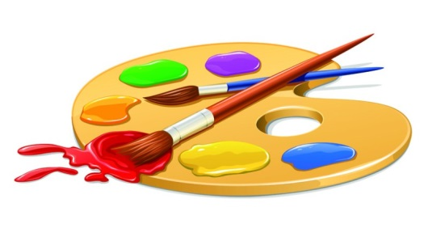
Ведь из них можно не только поесть и выкинуть, но и сделать замечательные поделки из одноразовых тарелок. Да, да, поделки из одноразовых тарелок могут быть полезными в хозяйстве. Если сделать из них органайзер на стену.
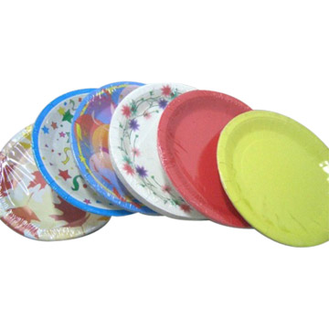
К тому же, совместные занятия творчеством – это отличное времяпровождение для мам, пап и ваших деток.
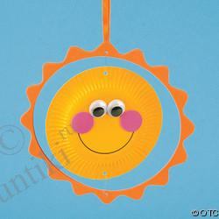
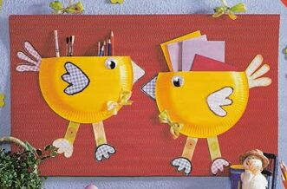
Такие замечательные кармашки одновременно и украсят детский интерьер и послужат хранителем детских карандашей и рисунков.
Для совместной поделки из одноразовых тарелок нужно взять: пару цветных или белых тарелок, клей и детали из цветной бумаги для украшения (клюв, крылья, лапки и хвостики). Наклеить результат творческой деятельности это лучше на плотный картон или фанеру.
Яркие примеры творческих поделок из бумажных тарелок.
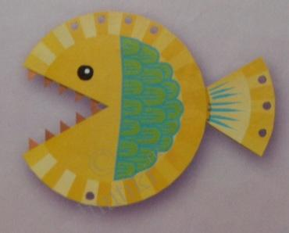
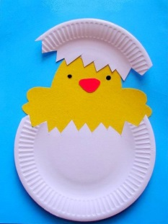
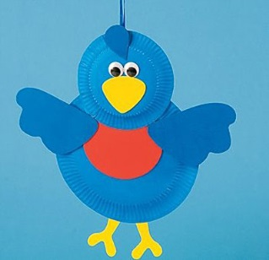
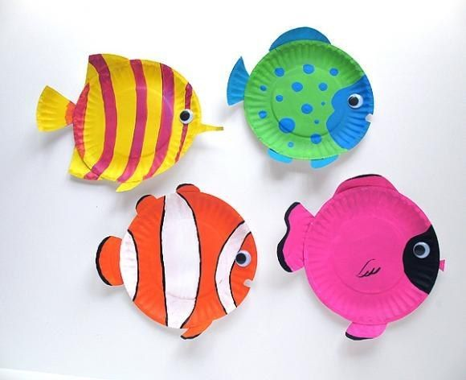

В преддверии нового года
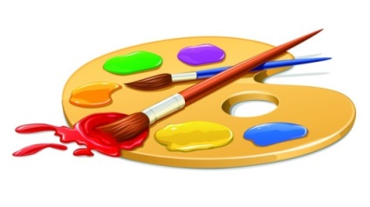
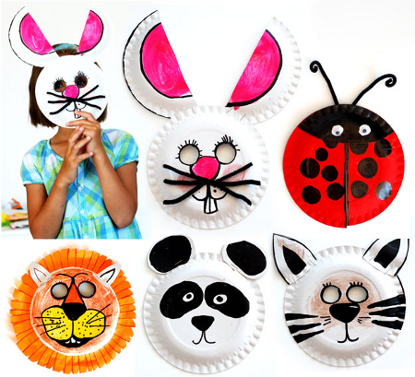
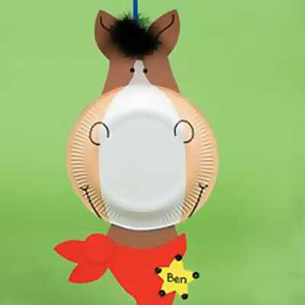
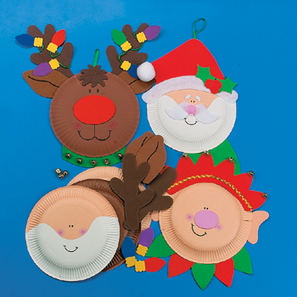
Бумажные тарелочки это, масса идей и возможностей для праздничного украшения.
Карнавальные маски и символ года.

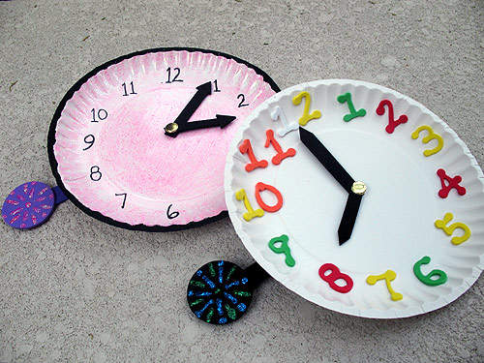
Новогодние герои и праздничные куранты.
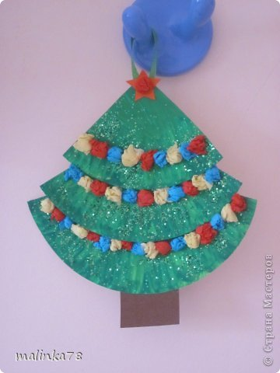
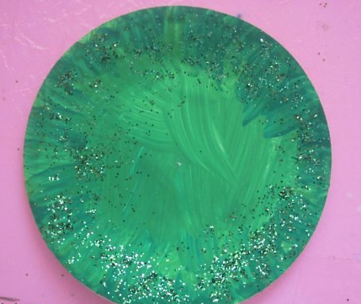
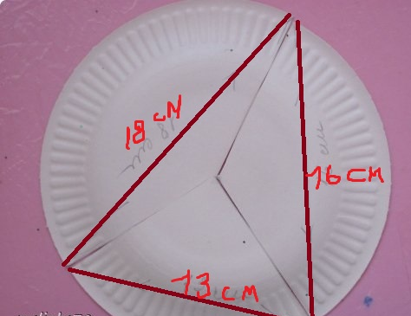
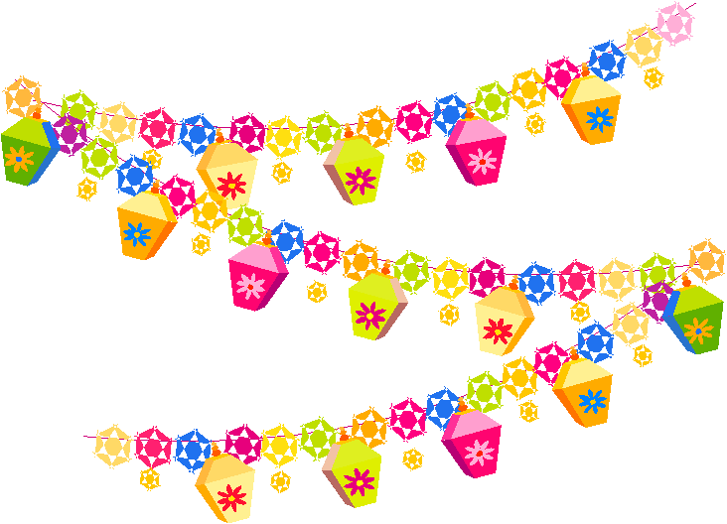
Вот такую елочку можно смастерить совместно с вашими детьми. Превратить ее в индивидуальное украшение или собрать гирлянду, чередуя ее со снежинками или снеговиками.
Дед Мороз прислал нам ёлку,
Огоньки на ней зажёг.
И блестят на ней иголки,
А на веточках - снежок!

Немного украшений и блеска и ваша елочка засверкает как настоящая.

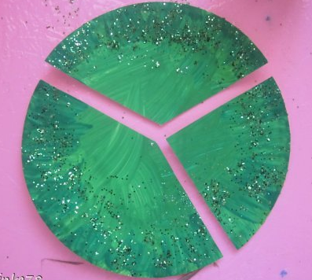
Подготовленно по материалам:
http://stranamasterov.ru
http://master-kid.ru
Только в творчестве есть радость — все остальное прах и суета.
А. Кони
Подготовила: Педагог дополнительного образования Казеева Т.А. НРМ ДОБУ детский сад «Капелька» п.г.т. Пойковский.

